石河子大学全面预算及绩效管理系统
（专项）操作注意事项

一、编写目的
为用户提供一个简单明了的操作使用手册，用户可以依照这个手册对系统进行相关操作。

二、软件配置
无需安装客户端，只需正确下载安装浏览器，浏览器建议使用谷歌浏览器、360浏览器（极速模式），不建议使用IE浏览器。建议使用屏幕较大、分辨率较高的显示器。

三、系统登录
网络要求：校园网（不支持外网访问）
登录网址：石河子大学一站式服务平台窗口
账号：学校统一身份认证系统的职工号
密码：身份证号后六位

四、预算申报
（一）系统登录流程如下图：

第一步：点击一站式服务平台

第二步：点击业务直通车

第三步：点击财务综合服务平台
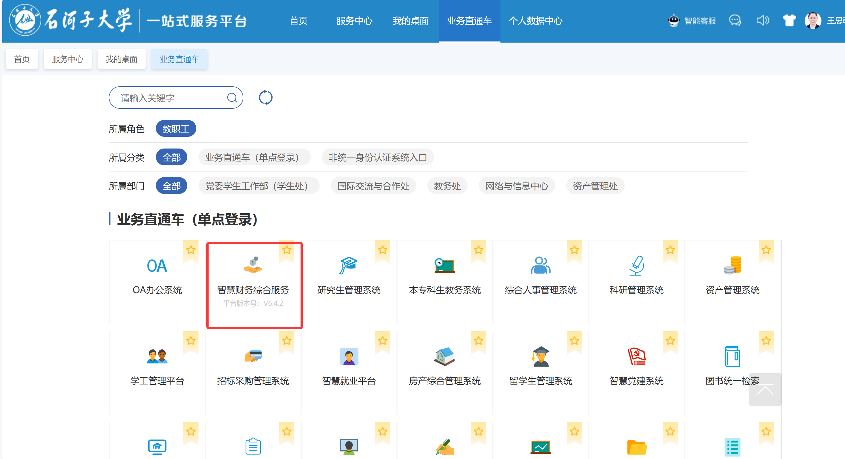

第四步：点击专项项目申报
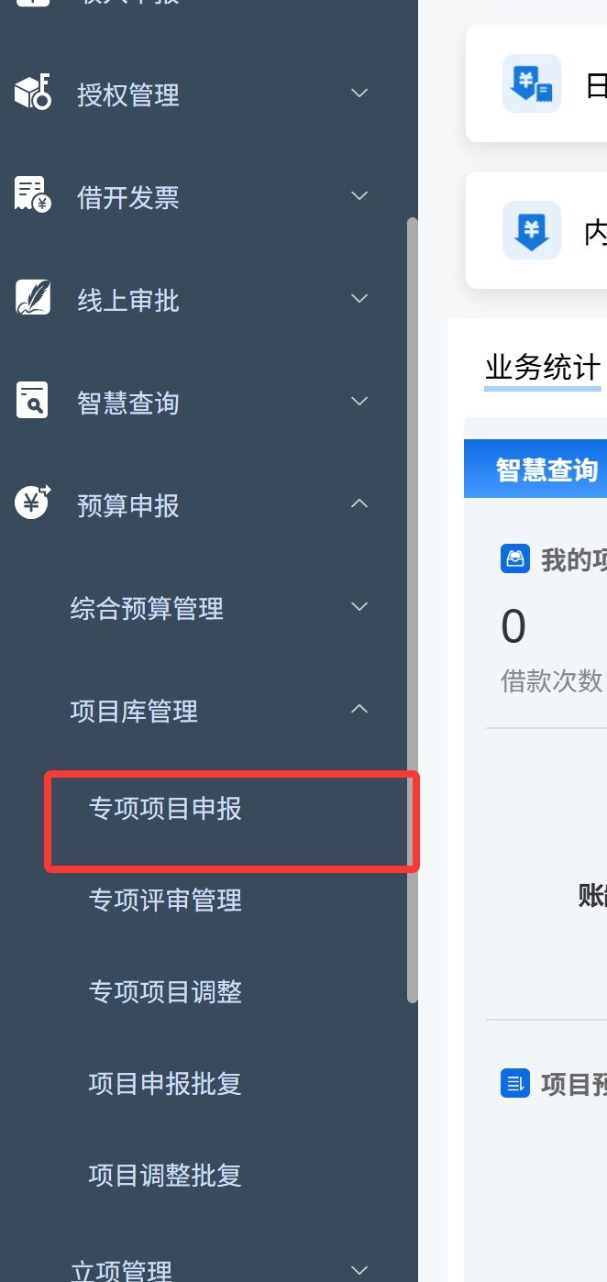
（二）登录后可查看已内置的专项项目，点击填写进行申报。
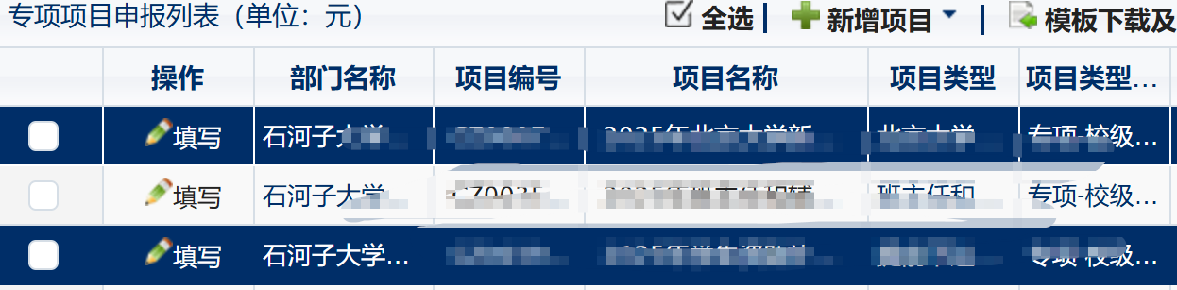

（三）支出预算填报流程
按照页面提示对基本信息、支出明细、货物类采购、政府采购、年度目标、绩效目标进行依次填报。
注意事项：
1.所有界面打*为必填项
2.支出明细申报，根据以上事项业务活动产生的费用，对应填写支出明细，后期按此支出明细进行报销（不清楚的怎么填写的可查看“描述中内置的具体业务举例”）。
3.政府采购申报。集采目录内，50万以上货物、服务，100万以上工程，需填报政府采购预算，后期进行政府采购时，按照填写的货物及服务进行采购。
4、绩效目标填写
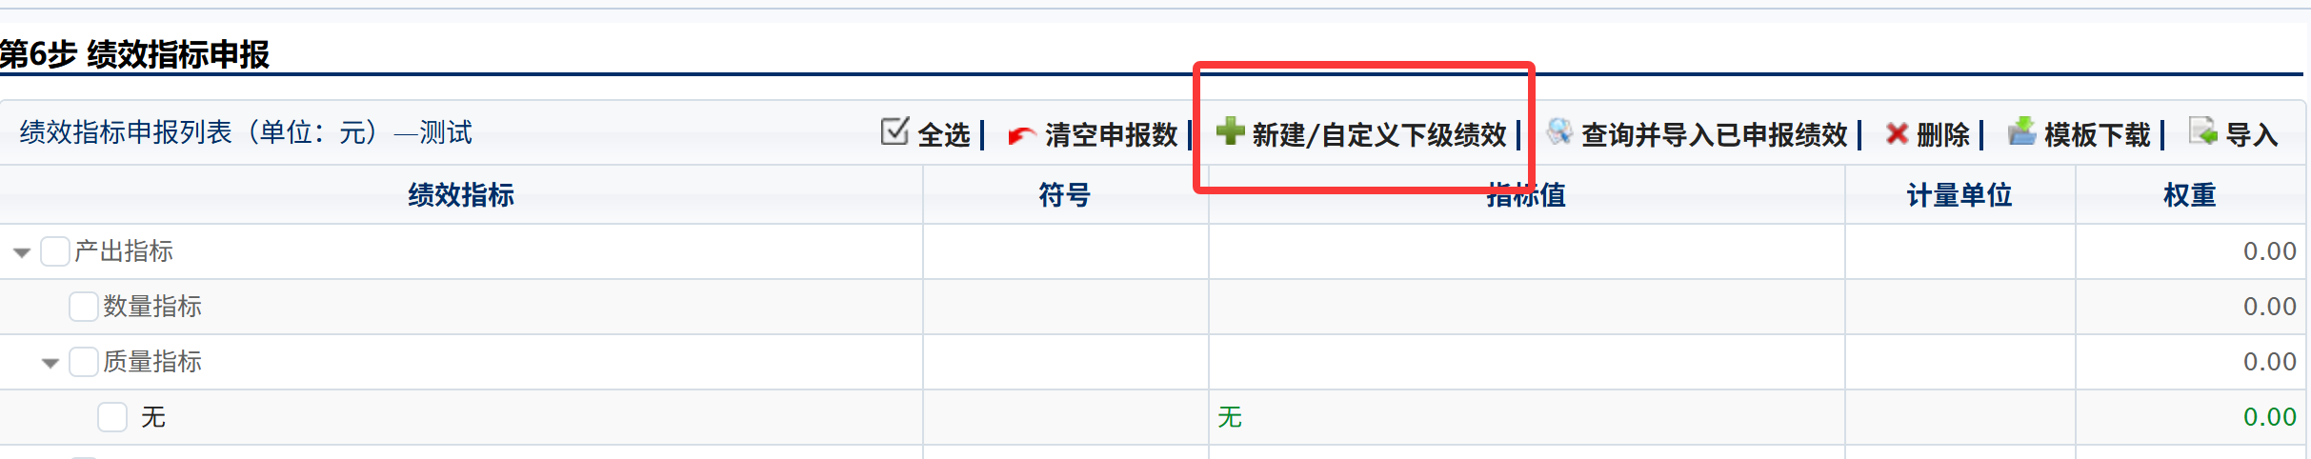
第一步：点击新建/自定义下级绩效
第二步：填写三级指标（按照财政局规定每个二级指标下必须填写一条三级指标），可从指标库中选择，如指标库中无相符合指标可参照下图操作步骤创建新指标→选择指标类型→填写指标值。
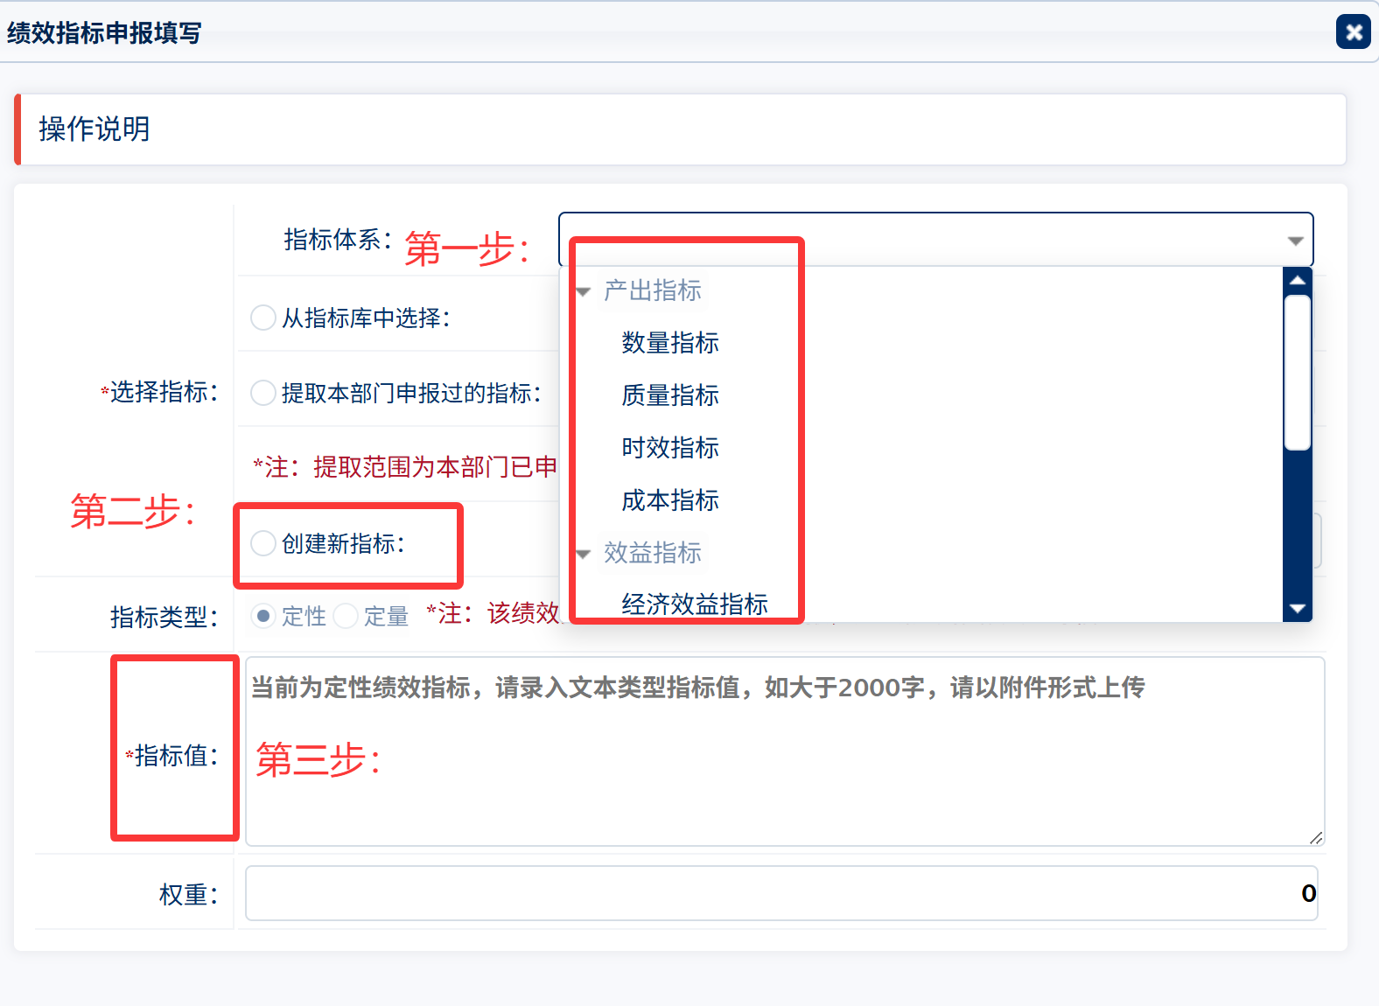
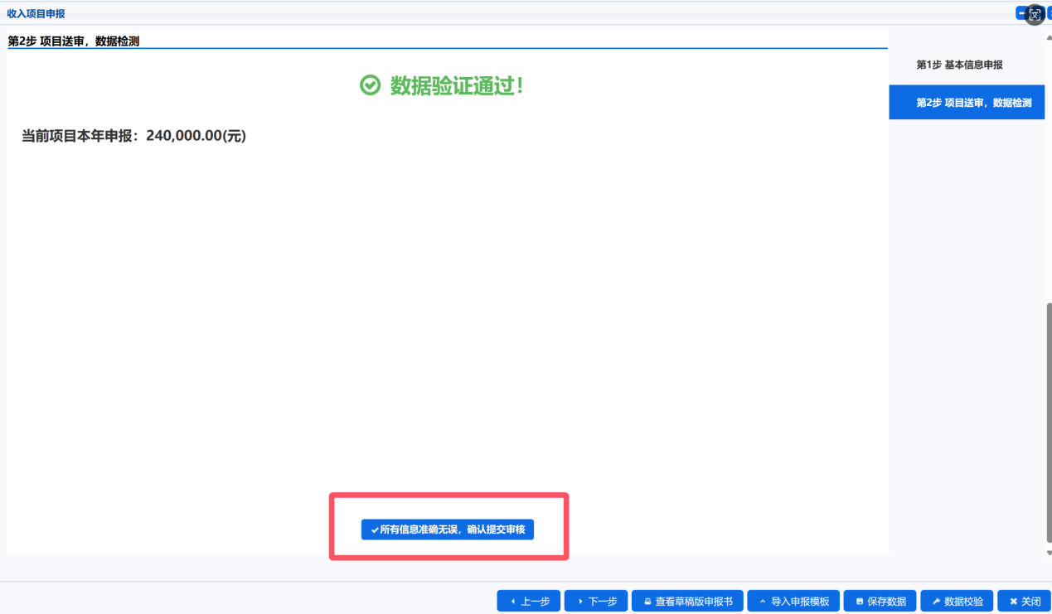
- 项目送审，数据检测。
项目数据验证通过后需点击下图按键进行提交

（四）已提交项目查询、撤回。
已提交项目，可从“预算管理-支出项目申报/收入项目申报”进行查看，已提交项目在下一环节未审核前，可选择“取消提交”进行撤回。
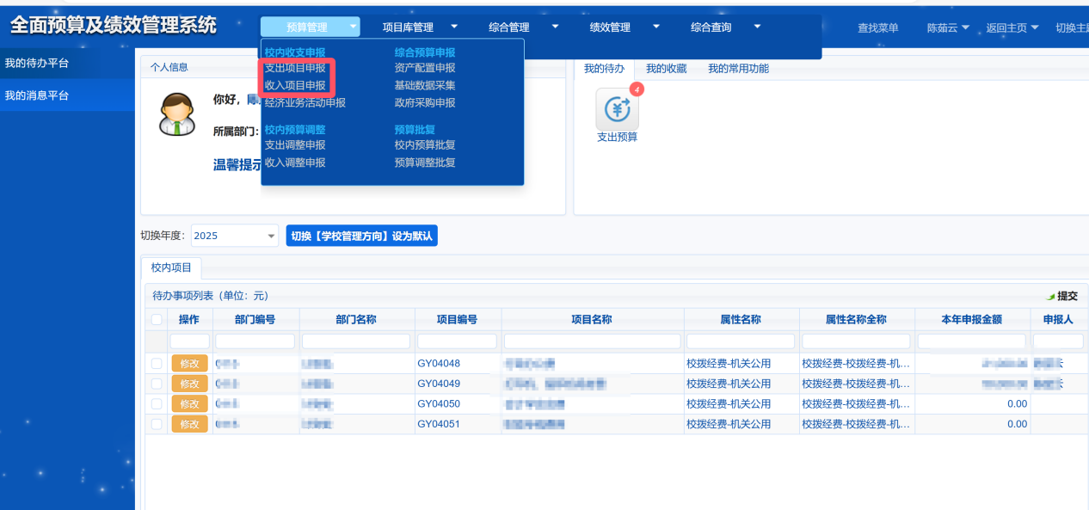
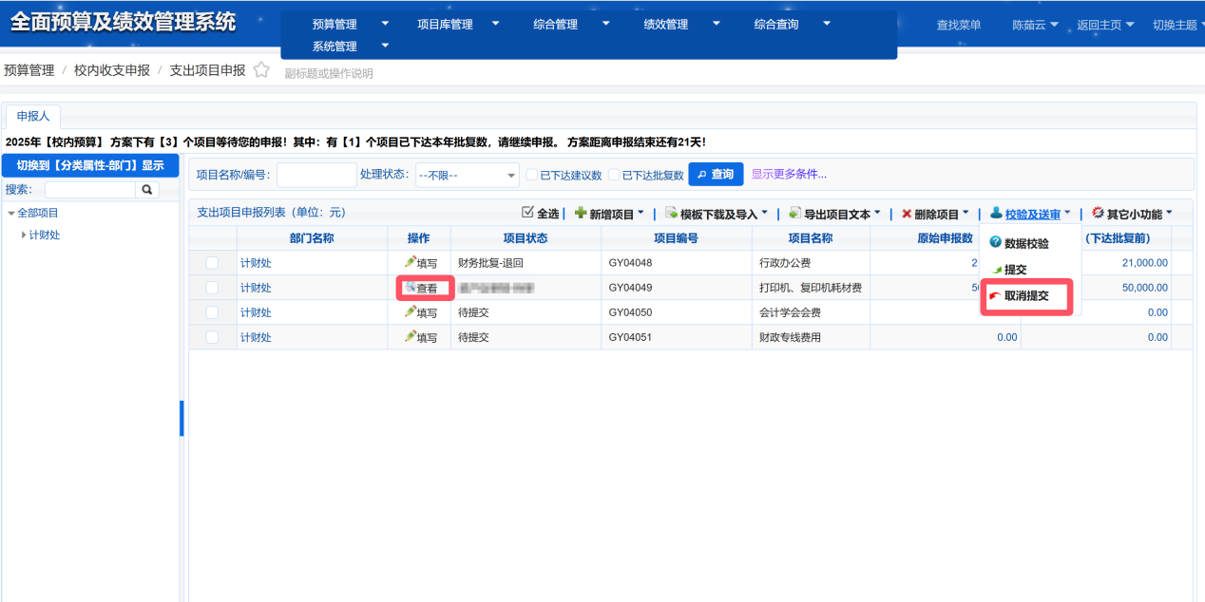
专项项目填报中遇到问题可咨询
预算科王思萌（2055516，13519934191）

